GRUP MAPAMOND | CIRCUITE INTERNE 2027

TRANSPORT AUTOCAR

,

TRANSILVANIA DE RASARIT SI CHEILE BICAZULUI

Brasov – Biertan – Lacul Sf. Ana – Tinovul Mohos – Mircurea Ciuc – Lacul Rosu – Cheile Bicazului – Varatec – Agapia – Targu Neamt – Cetatea Neamtului –Pitesti

06.08 - 08.08.2027
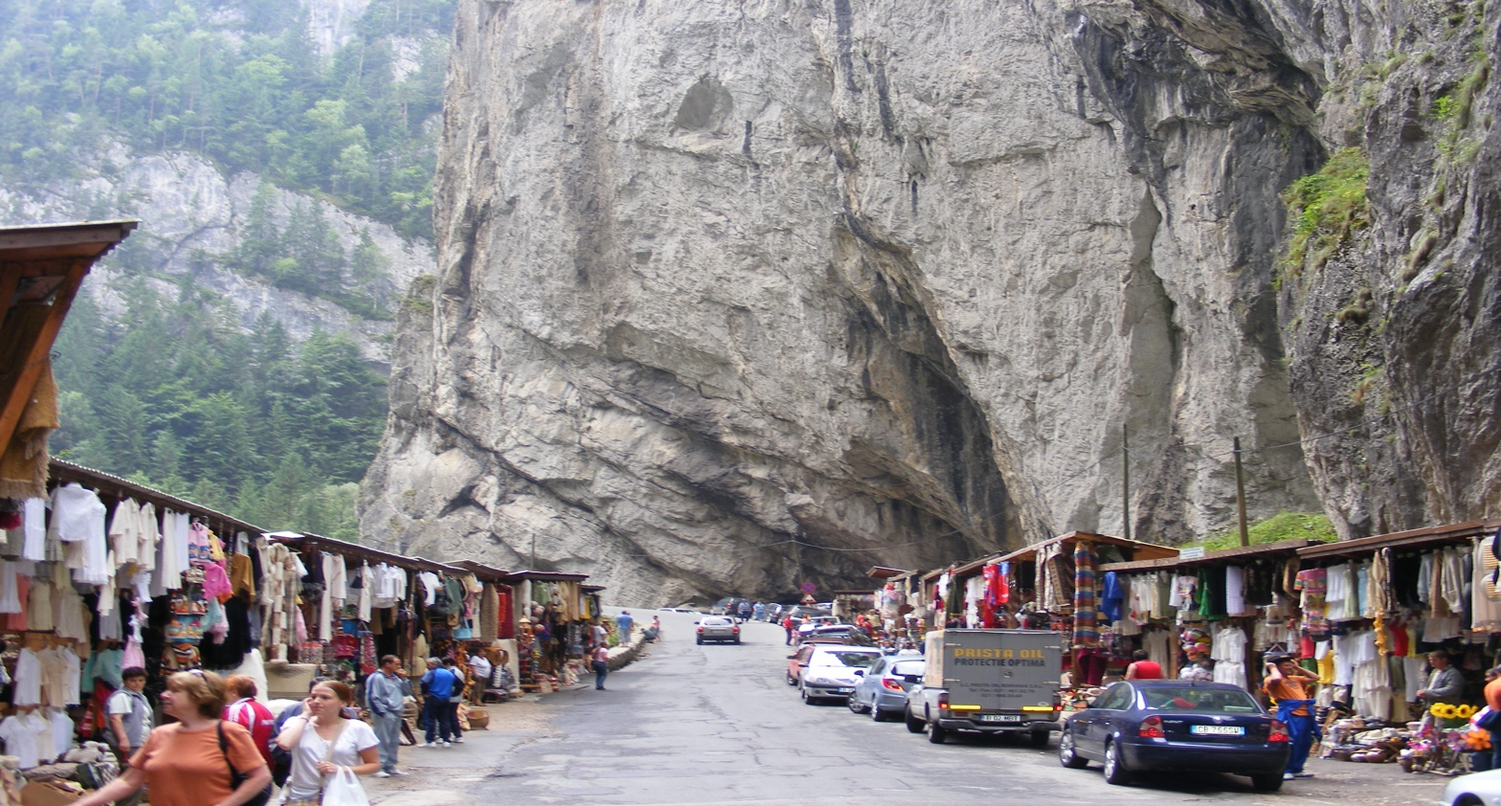

Ziua 1: | CRAIOVA -PITESTI – BRASOV – MIERCUREA CIUC  Plecare dimineata la ora 06:00 din Parcare MC DONALDS , pe traseul mai sus mentionat. Vizita la Biertan, unde vom vedea una dintre cele mai impresionante biserici din Transilvania inclusa in patrimoniul UNESCO. Admiram biserica cetatii construita in secolul al XVI – lea in stil gotic tarziu, care mai pastreaza si astazi altarul impozant cu pictura celor 28 de scene religioase. Urmatoarea oprire o facem la Lacul Sf. Ana, singurul lac vulcanic din Romania si Europa Cetrala de Est, una dintre cele mai importante atractii naturale ale Tinutului Secuiesc. Acesta s-a format in unul din cele doua cratere vulcanice din Masivul Ciomatu, in timp ce in celalalt crater se afla Tinovul Mohohi, formand impreuna Rezervatia Naturala Mohos. Vizita Tinovului Mohos dureaza 45 min cu ghid local. Vom descoperi impreuna o alta lume care va va facina. Plantele religva care traiesc aici isi au originea din epoca glaciara si sunt strict protejate. Oprim la Miercurea Ciuc pentru a vedea Castelul Miko, o bijuterie renascentista din sec al XII – lea, inconjurat de spatii verzi bine ingrijite, care poate concura cu cel mai impresionant obiectiv turistic din zona transilvaniei. Cazare in zona Miercurea Ciuc.
Ziua 2: | MIERCUREA CIUC - LACU ROSU – CHEILE BICAULUI –HUMULESTI - TARGU NEAMT  Mic dejun. Astazi vom admira o zona deosebit de pitoreasca, Facem un scurt popas la Lacu Rosu, cel mai cunoscut lac natural montan din Romania, apoi strabatem partea centrala a muntilor Hasmasi taiati de raul Bicaz care formeaza Cheile Bicazului pe o lungime de 6 km. Portiunea aceasta care leaga transilvania de Moldova este un drum spectaculos cu serpentine si pereti stancosi inalti, printre care abia zaresti „petice” de cer. Vom vizita si ne vom inchina la manastirea Agapia si Varatec, vetre de spiritualitate, cultura si istorie. Manastirea Varatec este cea mai mare manastire de maici din Romania. Din ansamblul monahal fac parte bisercica principala „Adormirea Maicii Domnului”, dar si muzeul manastirii, unde candva a fost atelierul „Regina Maria”. Manastirea Agapia descrisa in mai multe opere literare, este una din cele mai mari manastiri de maici din Romania. Valoarea deosebita este data de frescele maestrului Nicoale Grigorescu. Urmeaza o incursiune catre copilul din inimile nostre, pasind in incinta Casei si Muzeului Memorial „Ion Creanga”. Fiind unul dintre cele mai vizitate muzee memoriale din judetul Neamt, Casa Memoriala Ion Creanga din Humulesti a devenit o atractie turistica valoroasa.Cazare zona Targu Neamt.
Ziua 3: | TARGU NEAMT – CETATEA NEAMTULUI –MANASTIREA NEAMT- PIATRA NEAMT – PITESTI-CRAIOVA  Mic dejun. Incepem ziua cu vizita la ansamblul monahal al Manastirii Neamt – manastire de calugari, Biserica ctitorita de voievodul Stefan cel Mare – cu hramul Inaltarea Domnului – este principalul monument istoric si de arhitectura moldoveneasca, de o eleganta si o frumusete deosebite. Ctitoria manastirii este atribuita voievodului Petru I Musat (1375 – 1391), care a construit prima biserica din piatra disparuta azi. Asezamantul are un muzeu cu o colectie de arta bisericeasca, dar si cea mai mare si mai veche biblioteca manastireasca, cu o contributie deosebita la dezvoltarea culturii si artei medievale romanesti. In fata manastirii, specific este aghiazmatarul circular, unde se face sfintirea apei la hram. Din Cetatea Neamt, cetate medievala localizata pe Dealul Cetatii, făcea parte din sistemul de fortificații construit în Moldova la sfarsitul secolului al XIV-lea, cand a aparut pericolul otoman. Cetatea a fost construita in timpul domniei lui Petru I si fortificata in timpul lui Stefan cel Mare. Elogiata de scriitori de-a lungul timpului sau deplansa in perioada de decadere, astazi, reabilitata cu fonduri europene, Cetatea Neamt ne asteapta in toata maretia sa. Ne intoarcem catre casa cu sufletul incarcat de spiritualitatea locurilor vizitate.  TARIF: 1055 lei/persoana  Grup 35 persoane

Nota: Tariful se poate modifica in functie de cresterea pretului la combustibil

Servicii incluse:
- transport autocar3*
- 2 nopti cazare cu mic dejun la hoteluri de 3*
- vizite conform programului
- insotitor din partea agentiei

Nu sunt incluse:
- intrarile la obiectivele turistice si nici ghizii acestora

Pentru primele trei banchete din autocar se taxeaza un supliment de 5 % din tariful excursiei !!!

Nota:

1. Modalitati de plata
- avans obligatoriu la inscriere 25% din tariful excursiei
- lichidare cu 30 de zile inainte de inceperea calatoriei

2. Penalitati, praguri de penalizare in caz de retragere/renuntare:
- 10% din tariful excursiei, in intervalul 44 – 31 de zile calendaristice inaintea de inceperea calatoriei;
- 50% din tariful excursiei, in intervalul 30 – 21 de zile calendaristice inaintea de inceperea calatoriei;
- 100% din tariful excursiei cu 20 zile calendaristice inainte de inceperea calatoriei sau prin neprezentare la plecarea in excursie.

3. Numarul minim necesar pentru efectuarea calatoriei este de 35 persoane. In cazul in care nu se intruneste numarul minim si sunt intre 29- 34 platitori, tariful excursiei creste cu 70 lei/persoana. Aceasta conditie este acceptata automat de cei inscrisi la excursie, la inscriere si nu constituie motiv de renuntare.
Agentia de turism organizatoare poate anula pachetul de servicii de calatorie in cazul in care numarul de persoane inscrise pentru participare este mai mic decat numarul mentionat mai sus, iar dvs. sunteti instiintati nu mai tarziu de:
- 20 de zile calendaristice inainte de inceperea executarii pachetului, daca excursia dvs. dureaza mai mult de 6 zile;
- 7 zile calendaristice inainte de inceperea executarii pachetului de servicii, daca acesta dureaza 2-6 zile;

CONTACT
Nicola Nuți | 0723 167 428 | nuti.nicola@mapamond.ro
Terpeziceanu Raluca | 0723 512 780 | raluca@mapamond.ro
www.mapamond.ro

